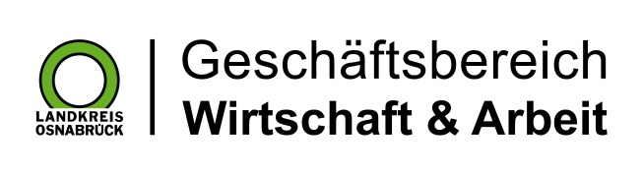

Landkreis Osnabrück · Postfach 25 09 · 49015 Osnabrück | Der Landrat

Datum: 11.06.2019
Zimmer-Nr.: 4201
Auskunft erteilt: Herr Wiebrock

Durchwahl: 0541 501 4201
Mobil:
Fax: (0541) 501- 0541 501 64201

E-Mail: wiebrock@wigos.de

Pressemitteilung

Lebensmittel aus dem Landkreis
Osnabrück ausgezeichnet
Gleich vier Unternehmen aus dem Landkreis Osnabrück konnten sich jetzt über eine Auszeichnung als „Kulinarische Botschafter Niedersachsen 2019“ freuen.
Hannover. Als „Kulinarische Botschafter“ zeichnet das Land Niedersachsen jährlich Lebensmittel aus dem Bundesland aus, welche auf der einen Seite eine hohe und außergewöhnliche Geschmacksqualität aufweisen, auf der anderen Seite jedoch auch meisterliche und verantwortungsvolle Herstellung, eine interessante Produktidee, ein überzeugendes Marketing und eine transparente Unternehmenshistorie bieten.
Im laufenden Jahr zeichnete Ministerpräsident Stephan Weil während einer Prämierungsveranstaltung gleich vier Unternehmen mit fünf unterschiedlichen Produkten aus dem Landkreis Osnabrück in Hannover aus: Die Bäckerei Brinkhege aus Bissendorf punktete sowohl mit ihrem Mühlenbrot als auch dem Mühlennussbrot. Die Landschlachterei Krischke aus Venne hingegen wurde für ihre „Grobe Wilde“, eine grobe Bratwurst aus 100 Prozent Wildfleisch aus regionaler Jagd geehrt.
Auch süße Geschmäcker kommen bei den „Kulinarischen Botschaftern“ auf ihre Kosten: So wurde die Bäckerei-Konditorei Thomas Meyer aus Bad Laer für ihre „Karamellcrem“ mit Bad Laerer Sole sowie Heinrich Jockheck

E.K. aus Melle für „Jockheck’s Honig Rapsblüte“ ausgezeichnet. „Einmal mehr hat sich gezeigt: Lebensmittel aus dem Osnabrücker Land haben eine außergewöhnliche Qualität und sind vielfach ein Aushängeschild für ganz Niedersachsen“, freute sich Thomas Serries, Leiter des UnternehmensService der Wirtschaftsförderungsgesellschaft des Landkreises Osnabrück bei der Preisübergabe und gratulierte den Gewinnern.
Niedersachsen gilt generell als eines der Herzen der Lebensmittelproduktion in Deutschland. Mit dem Wettbewerb „Kulinarische Botschafter Niedersachsen“, der im laufenden Jahr bereits zum zehnten Mal ausgelobt wurde, rückt die Marketinggesellschaft der niedersächsischen Land- und Ernährungswirtschaft e.V. im wahrsten Sinne „ausgezeichnete Lebensmittel“ in den Mittelpunkt. Eine Fachjury untersucht und bewertete insgesamt 146 eingereichte Vorschläge. Ausgewählte „Kulinarische Botschafter“ werden auch Teil der Genussbox Niedersachsen, die beispielsweise als Unternehmenspräsent bei der Marketinggesellschaft bestellt werden kann.

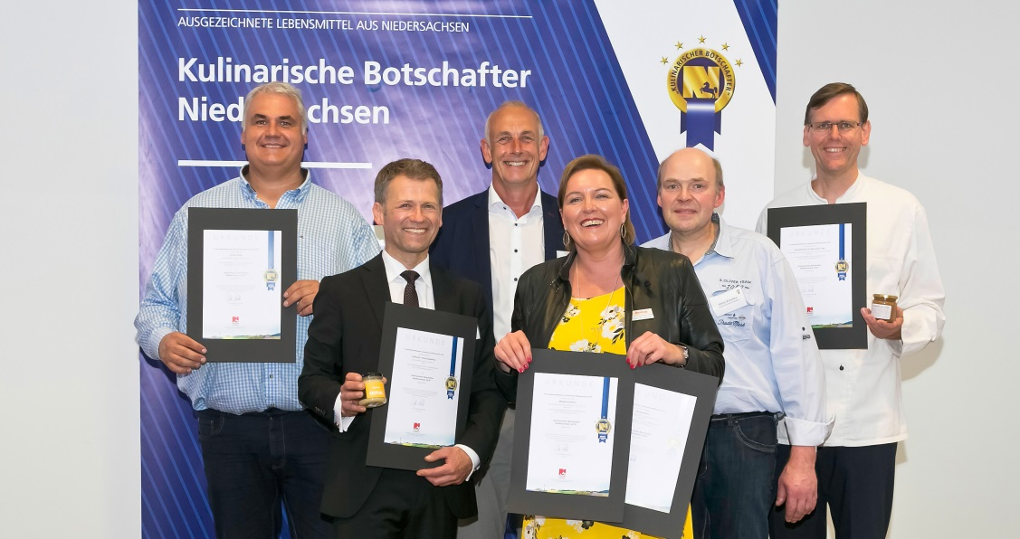

Bildunterschrift:
Beste Stimmung unter den ausgezeichneten Unternehmen aus dem Landkreis Osnabrück: v.l. Bodo aus dem Moore (Landschlachterei Krischke) und Christian Jockheck (Heinrich Jockheck E.K.) zusammen mit Wirtschaftsförderer Thomas Serries, Heike Brinkhege (Bäckerei Brinkhege GmbH & Co. KG), Heinz Krischke (Landschlachterei Krischke) und Thomas Meyer (Thomas Meyer Bäckerei-Konditorei).

Foto: Marketinggesellschaft Niedersachsen/Thomas Bräunig

